Lima Duarte (MG), 09 de maio de 2023.

Indicação nº 087/2023/SC

Senhor Presidente da Câmara e
demais Vereadores.

O Vereador que a esta subscreve, diante das atribuições e direitos que lhe são conferidos através da Lei Orgânica e do Regimento Interno desta Casa Legislativa, com fundamento no inc. I do art. 171 e inc. I do art. 188, ambos do NRICM e inc. I do § 1º do art. 97 da LOM, vem INDICAR, respeitosamente o Setor de Fiscalização, que notifique os proprietários dos lotes, que se localizam entre o n° 156 e n° 50 da rua Ivo Jacques de Melo, no bairro Vila Belmira.
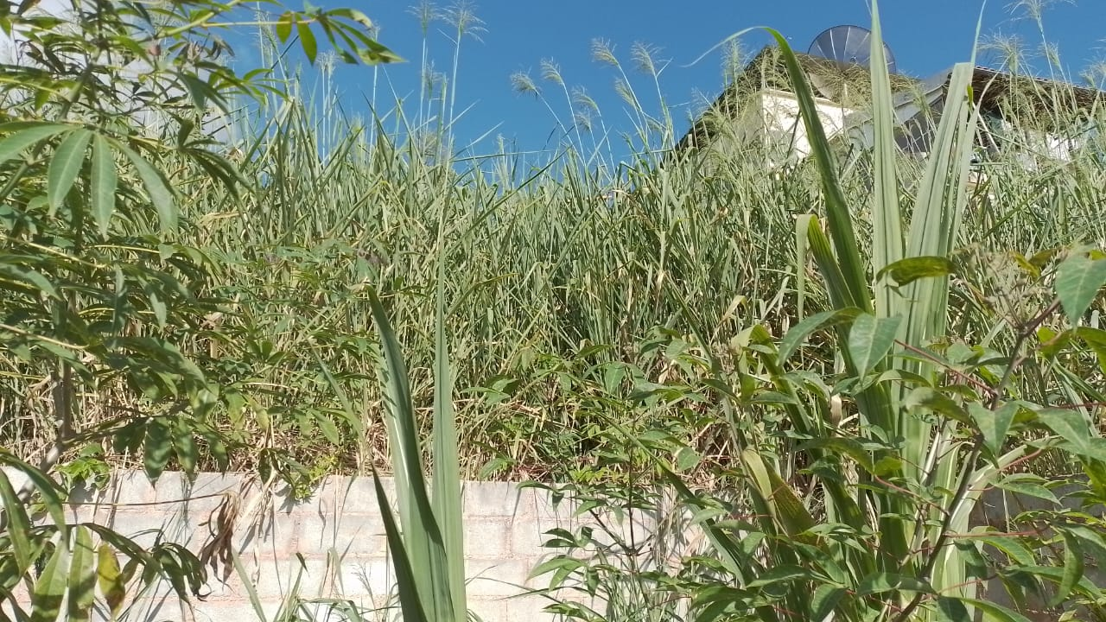
Justificativa: Os citados lotes estão com o mato muito alto, trazendo transtorno aos vizinhos.

Sala das Sessões,

Fábio Júnior da Silva

Vereador

